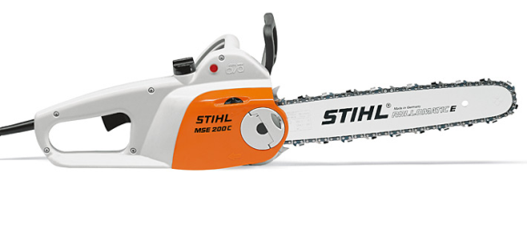****

# Kettingzaag 230V, bladlengte 35 cm

# Stihl MSE180C

- Eigen gewicht: 4,2 kg

- Bladlengte: 0,35 mtr.

- Aandrijving: 230V

- Geluidsniveau: 105 d(B)

- Vermogen: 2,5 pk

- Kabellengte: 4 mtr.

**\* Specificaties kunnen per machine verschillen.**